**106-NF-UsabilityTest-U-D-B测试用例文档**

**测试目标：**字符串查找界面是否简洁可观，功能是否丰富完整

**重要级：**中

**优先级：**中

**测试背景：**文本框已实现基本的编辑功能

**前置条件：**已实现字符串查找功能

**测试环境：**Window 10

**测试阶段：**系统测试

**自动化标识：**False

**测试步骤：**

1. 点击查找

**预期结果：**

字符串查找界面整洁可观，功能完善，方便使用。

**预期测试工作量：**5min

**实际结果：**

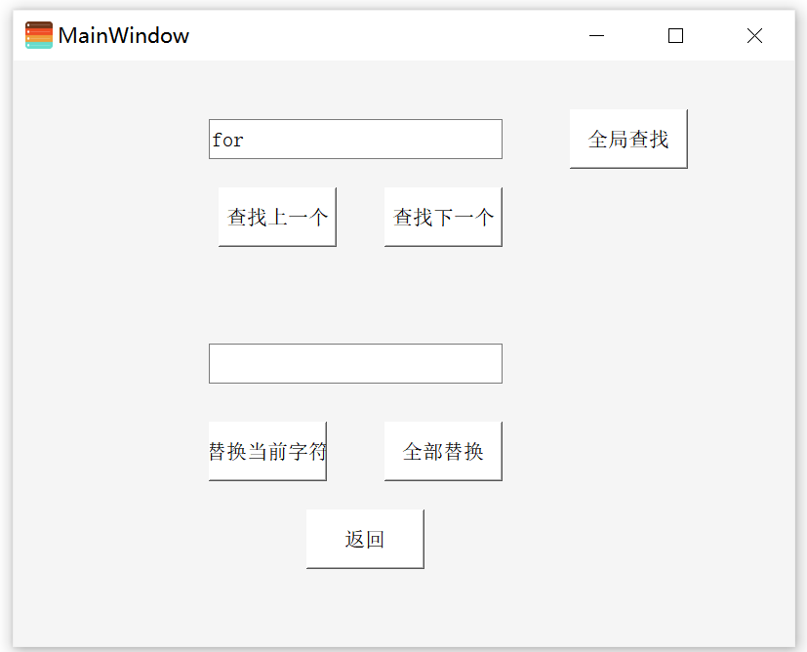

查找界面可以输入查找的字符串和替换的字符串，具有全局查找、替换当前字符和全部替换的功能。界面功能排列整齐，结构清晰，功能重点突出，内容完整。与预期相符合。

**测验结论：**

测试无错误。